# 第四章 2 探究感应电流的产生条件

如图4.2-1，把导体棒AB的两端分别与电流表的两个接线柱相连，于是构成了一个闭合导体回路。我们在初中已经学过，当闭合导体回路的一部分做切割磁感线的运动时，其中会产生感应电流。还有哪些情况可以产生感应电流？

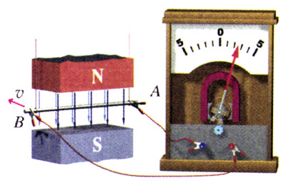

**图4.2-1 导体切割磁感线时产生感应电流**

### 实验观察

**1．向线圈中插入磁铁，把磁铁从线圈中抽出**

如图4.2-2，把磁铁的某一个磁极向线圈中插入、从线圈中抽出，或静止地放在线圈中。

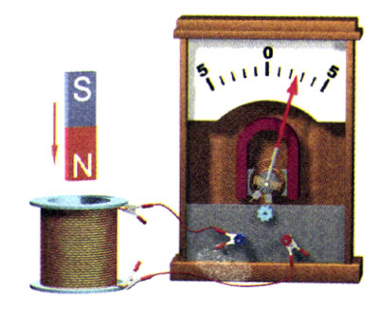

**图4.2-2 磁铁插入、抽出或停在线圈中时，电流表指针如何动作？**

观察电流表的指针，把观察到的现象记录在下面的表格中。

|  |  |  |  |
| --- | --- | --- | --- |
| 磁铁的动作 | 表针的摆动方向 | 磁铁的动作 | 表针的摆动方向 |
| N极插入线圈 |  | S极插入线圈 |  |
| N极停在线圈中 |  | S极停在线圈中 |  |
| N极从线圈中抽出 |  | S极从线圈中抽出 |  |

在这个实验中，什么情况下能够产生感应电流？

**2．模仿法拉第的实验**

如图4.2-3，线圈A通过变阻器和开关连接到电源上，线圈B的两端连到电流表上，把线圈A装在线圈B的里面。我们观察，下面几种情况下线圈B中是否有电流产生。

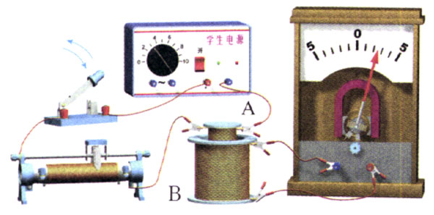

**图4.2-3 用开关或变阻器控制一个线圈中的电流，能够在另一个线圈中产生感应电流吗？**

|  |  |
| --- | --- |
| 开关和变阻器的状态 | 线圈B中是否有电流 |
| 开关闭合瞬间 |  |
| 开关断开瞬间 |  |
| 开关闭合时，滑动变阻器不动 |  |
| 开关闭合时，迅速移动滑动变阻器的滑片 |  |

归纳以上四项实验观察的结果，你能得出什么结论？

### 分析论证

在上面第1个实验中，磁铁插入线圈时，线圈中的磁场由弱变强；磁铁从线圈中抽出时，线圈中的磁场由强变弱（图4.2-4）。这两种情况下线圈中有感应电流。

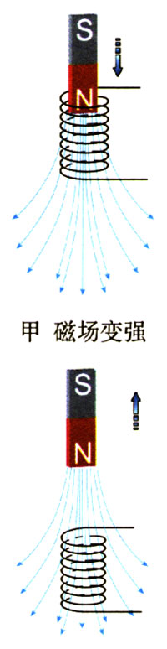

**图4.2-4 由于磁铁的插入与抽出，线圈中磁场的强弱在变化。**

在上面第2个实验中，由于迅速移动滑动变阻器的滑片（或由于开关的闭合、断开），线圈A中的电流迅速变化，产生的磁场的强弱也在迅速变化（图4.2-5），又由于两个线圈套在一起，所以通过线圈B的磁场强弱也在迅速变化。这种情况下线圈B中也有感应电流。

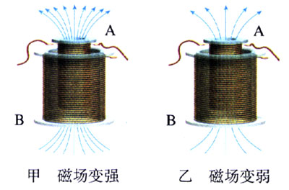

**图4.2-5 由于线圈A中电流的变化，线圈B中的磁场也在变化。**

除了以上两个实验外，还要分析图4.2-1的实验，它可以简化为图4.2-6的示意图。从中可以看出，当导体棒AB在金属导轨上向右运动时，虽然磁场的强弱没有变化，但是导体棒切割磁感线的运动使闭合导体回路EFAB包围的面积在变化。这种情况下“线圈”EFAB中同样会有感应电流。

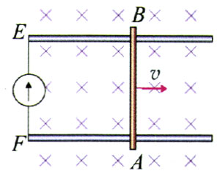

**图4.2-6 由于导线做切割磁感线的运动，闭合电路包围的面积在变化。**

### 归纳结论

从上面几个事例可以看出，产生感应电流的条件与磁场的变化有关系，也就是说，与磁感应强度的变化有关系；另外，与闭合导体回路包围的面积也有关系。由于闭合导体回路的面积与垂直穿过它的磁感应强度的乘积叫做磁通量，所以我们也可以用磁通量来描述感应电流的产生条件。

以上实验及其他事实表明：**只要穿过闭合导体回路的磁通量发生变化，闭合导体回路中就有感应电流**。

### 做一做

**摇绳能发电吗？**

把一条大约10m电线的两端连在一个灵敏电流表的两个接线柱上，形成闭合导体回路。两个同学迅速摇动这条电线可以发电吗？简述你的理由。

你认为两个同学沿哪个方向站立时，发电的可能性比较大？试一试。

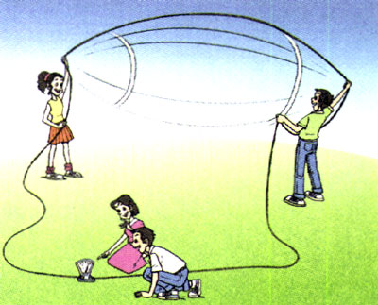

**图4.2-7 摇绳能发电吗？**

## 问题与练习

1．图4.2-8所示的匀强磁场申有一个矩形闭合导线框。在下列几种情况下，线框中是否产生感应电流？

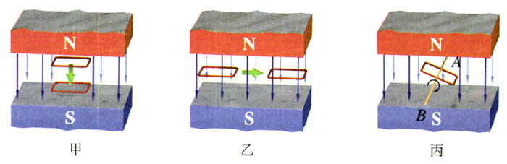

**图4.2-8 闭合线框中是否产生感应电流？**

（1）保持线框平面始终与磁感线垂直，线框在磁场中上下运动（图甲）。

（2）保持线框平面始终与磁感线垂直，线框在磁场中左右运动（图乙）。

（3）线框绕轴线AB转动（图丙）。

2．如图4.2-9，磁场中有一个闭合的弹簧线圈。先把线圈撑开（图甲），然后放手，让线圈收缩（图乙）。线圈收缩时，其中是否有感应电流？为什么？

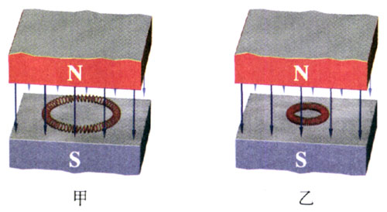

**图4.2-9 弹簧线圈收缩时有感应电流吗？**

3．如图4.2-0所示，垂直于纸面的匀强磁场局限在虚线框内，闭合线圈由位置1穿过虚线框运动到位置2。线圈在运动过程中什么时候有感应电流，什么时候没有感应电流？为什么？

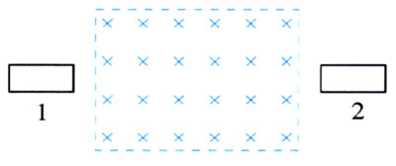

**图4.2-10 什么时候线圈中有感应电流？**

4．矩形线圈ABCD位于通电长直导线附近（图4.2-11），线圈与导线在同一个平面内，线圈的两个边与导线平行。在这个平面内，线圈远离导线移动时，线圈中有没有感应电流？线圈和导线都不动，当导线中的电流，逐渐增大或减小时，线圈中有没有感应电流？为什么？

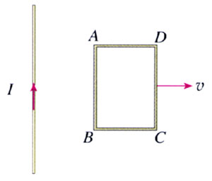

**图4.2-11 线圈中有没有感应电流？**

注意：长直导线中电流越大．它产生的磁场越强；离长直导线越远，它的磁场越弱。

5．把一个铜环放在匀强磁场中，使环的平面跟磁场方向垂直（图4.2-12甲）。如果使环沿着磁场的方向移动，铜环中是否有感应电流？为什么？如果磁场是不均匀的（图4.2-12乙），是否有感应电流？为什么？

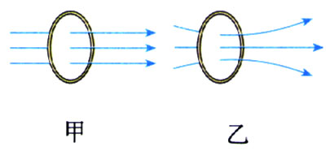

**图4.2-12 铜环中有没有感应电流？**

6．某实验装置如图4.2-13所示，在铁芯P上绕着两个线圈A和B，如果线圈A中电流*i*与时间*t*的关系有图4.2-14所示的甲、乙、丙、丁共四种情况。在*t*1~*t*2这段时间内，哪种情况可以观察到在线圈B中有感应电流？

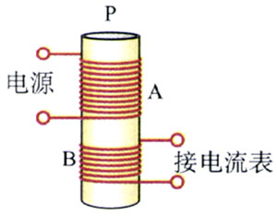

**图4.2-13 哪种情况可在线圈B中观察到感应电流？**

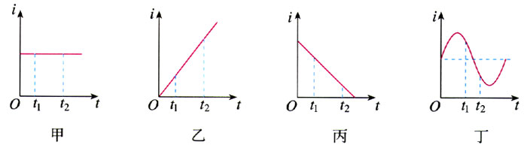

**图4.2-14 线圈A中电流的四种情况**

7．如图4.2-15所示．固定于水平面上的金属架CDEF处在竖直向下的匀强磁场中，金属棒MN沿框架以速度*v*向右做匀速运动。*t*=0时，磁感应强度为*B*0，此时MN到达的位置恰好使MDEN构成一个边长为*l*的正方形。为使MN棒中不产生感应电流，从*t*=0开始，磁感应强度*B*应怎样随时间*t*变化？请推导这种情况下*B*与*t*的关系式。

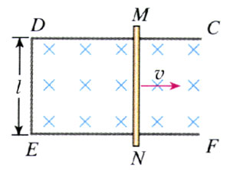

**图4.2-15 金属棒MN在金属架上向右匀速运动**